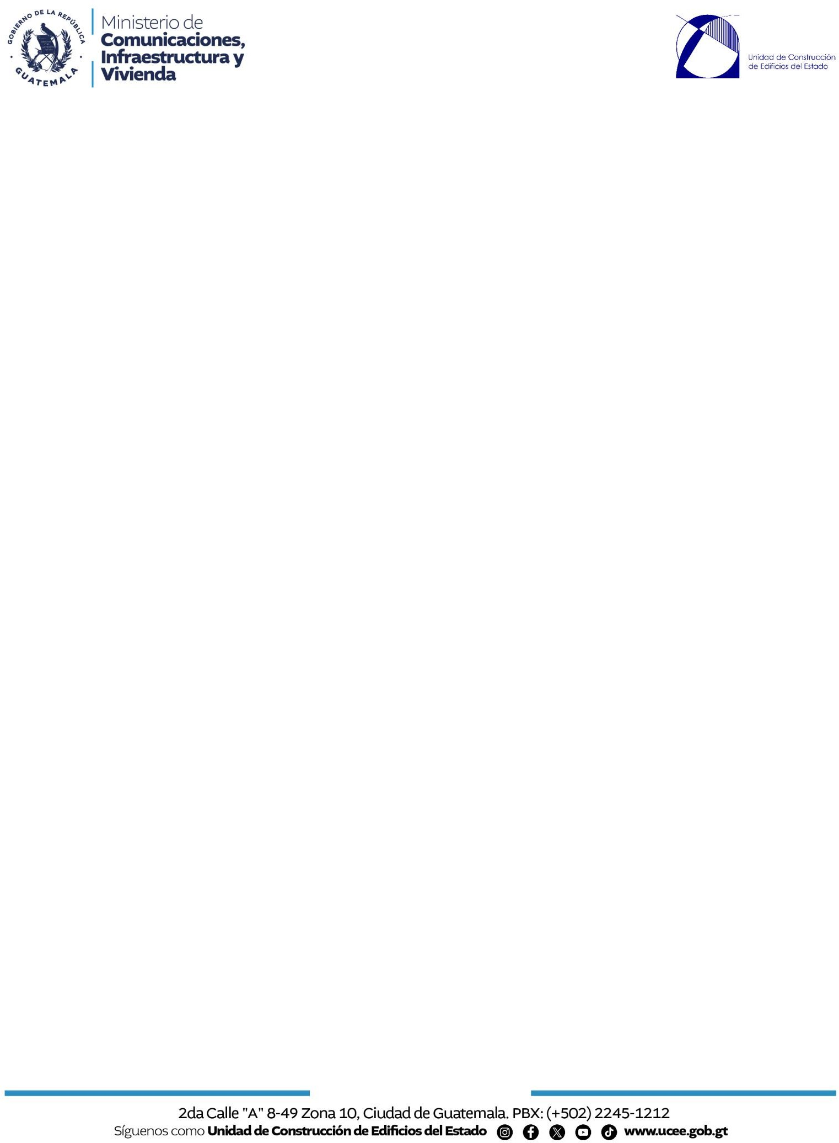

# MISIÓN

Desarrollar las acciones encaminadas a fortalecer el desarrollo económico y social de la población guatemalteca y mejorar su nivel de vida, mediante la planificación y construcción de edificios educativos y del Estado, así como de su mantenimiento y amoblamiento básico y equipo donde se requiere.

# VISIÓN

Velar por la ejecución de la infraestructura de edificios del estado, permitiendo la conservación, rehabilitación, mantenimiento y equipamiento utilizando tecnología adecuada y empleo de materiales de calidad.

# OBJETIVOS

**Objetivo Operativo:**

1. En el año 2024, incrementar la intervención a la infraestructura educativa, infraestructura estatal y de salud, promover mejoras en beneficio de los usuarios a nivel nacional, y con ello elevar el nivel educativo, la calidad de atención médica e incrementar el inventario de edificios públicos que coadyuven con el funcionamiento de los distintos ministerios, secretarías.

# Objetivo Estratégico:

1. Incrementar entre los años 2,024 a 2,028 la infraestructura Educativa, Hospitalaria e infraestructura Estatal y así promover mejoras en beneficio de los usuarios a nivel nacional, y con ello elevar el nivel del entorno de desarrollo educativo y de atención médica de la población a nivel Nacional en general.
2. Promover el inventario de edificios públicos en estado Óptimo.